le milieu interieur
by cbm
I NoTIONS generales
- Définition du milieu intérieur
2. L’eau dans l’organisme
3. Le milieu intérieur et l’homéostasie
II LE MILIEU INTÉRIEUR ET SA COMPARTIMENTATION
- Notion de compartiment liquidien

- Les LEC liquides extra cellulaires

  - le plasma
  - le liquide interstitiel
  - la lymphe
3. Les LIC liquides intracellulaires
III. Unités de mesures des concentrations :
- Moles
- Equivalent
- Osmole
REGULATION
- Mécanismes de régulation
- Maintien du volume extracellulaire : rôle du « capital » sodé :

Le corps vivant, bien qu'il ait besoin de l'environnement, est quand même relativement indépendant de celui ci. Les tissus sont protégés des influences externes directes par un environnement intérieur véritable qui est constitué par les liquides circulant dans le corps.

I NoTIONS generales
- Définition du milieu intérieur
C'est le milieu de vie dans lequel les cellules puisent leurs nutriments et rejettent leurs déchets.
Le poids total de l’organisme humain est représenté à 60 % d’eau et à 40 % de substance organique (soit l’eau et les solutés)
L’eau totale de l’organisme est divisée en compartiments liquidiens ; deux compartiments sont à distinguer séparant les cellules du milieu dans lequel elles baignent :

- Le compartiment intracellulaire.
- Le compartiment extracellulaire.

C’est la membrane cellulaire qui constitue la barrière entre ces deux compartiments ; c’est une structure sélective « filtre » à travers laquelle s’effectuent des mouvements hydrique etioniques mais aussi des transports spécifiques

- L’eau dans l’organisme
Elle représente pratiquement 60 % (36-40 litres) du poids global de l’organisme, pratiquement15 à 28 % du poids chez l’homme (12-19 kg) représente la masse grasse et un peu plus chez la femme 20 à 35 % du poids total (15 – 19 kg). Le reste représente la masse musculaire. Chez l’enfant l’eau totale représente environ 70 % du poids total ; c’est aussi moins répondu chez les sujets obèses.

Tableau 1. Bilan de l’eau
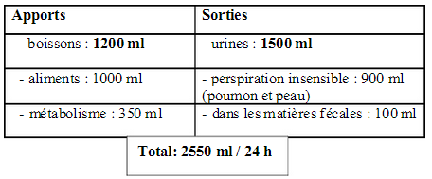

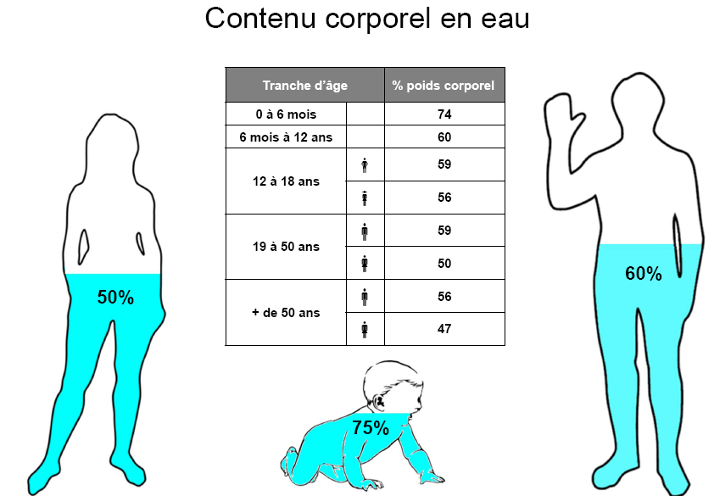
Figure 1 : répartition de l’eau dans l’organisme selon le phénotype

3. Le milieu intérieur et l’homéostasie

- Le milieu intérieur est caractérisé par son HOMEOSTASIE = constance de sa composition

Le terme "homéostasie" a été d'abord utilisé par Walter Bradford Cannon au cours des années 1920 : « Les processus physiologiques coordonnés qui maintiennent l’équilibre dans l'organisme sont si complexes et si particuliers aux créatures qu’ils vont impliquer le cerveau, le cœur, les poumons, les reins et la rate, tous travaillant coopérativement que j'ai suggéré une définition pour ces états, c’est l’homéostasie.

Le mot n'implique pas que quelque chose est au repos ou immobile.

II LE MILIEU INTÉRIEUR ET SA COMPARTIMENTATION
- Notion de compartiment liquidien 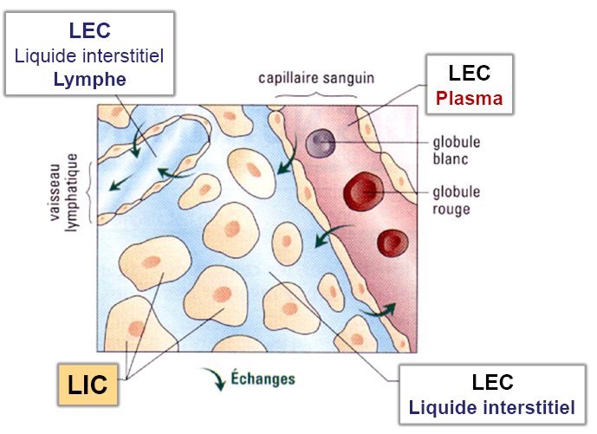
figure 2 : les différents compartiments
Les liquides sont distribués chacun sa composition et sa fonction come suit :
- les liquides intracellulaires (40 % du poids du corps)
- les liquides extracellulaires (20 % du poids du corps)
  - Plasma
  - Liquides interstitiels
    - Eau inter cellulaire
    - Lymphe (draine l’eau des organe, régule le volume des organes)
  - Liquides transcellulaires
    - Liquide céphalo rachidien (LCR)
    - Liquide intraoculaire
    - Les cavités séreuses (entre deux feuillets, articulations)
    - Sécrétions digestives
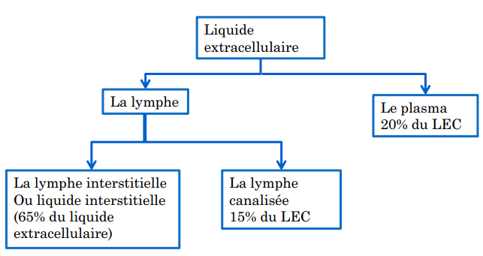

- Les LEC liquides extra cellulaires
Il s’agit de la partie du milieu intérieur de l’organisme délimité par le milieu extérieur et les membranes cellulaires. Divisé en deux compartiments séparés par le capillaire sanguin ce dernier est constitué pratiquement de trois parties histologiques.

- Le secteur vasculaire : composé des hématies et du plasma : 4 % de l’eautotal.

- Le secteur interstitiel : 16 % de l’eau total; c’est un liquide dans lequel baignent les cellules de l’organisme,

- la lymphe est aussi rattachée à ce secteur elle représente 2 %de l’eau totale, cette lymphe se draine dans le canal thoracique

  - le plasma
le sang représente environ 8% de la massa corporelle. Chez l’adulte sain, son volume moyen est de 5 à 6 Litres chez l’homme et de 4 à 5 litres chez la femme. Les phases solides (éléments figurés) et liquide (plasma).
Le sang est un tissu conjonctif liquide comportant : une substance fondamentale : le plasma, liquide dans lequel baignent les cellules sanguines
- Le plasma représente 55% du volume sanguin total et 5% du volume de liquides dans l’organisme.
- Il est de couleur jaunâtre
- pH proche de la neutralité entre 7,35 et 7,45
- Il est d’une composition complexe comportant :
- 91% d’eau (solution aqueuse)
- 7% de protéines = substances les plus abondantes
- 2% de substances diverses : des électrolytes, des nutriments, des enzymes, des hormones...
Parmi ces éléments, certaines protéines sont liées directement aux pathologies hématologiques : facteurs de coagulation et immunoglobulines.D’où l’importance de doser cliniquement certains des constituants du plasma
BILAN/ plasma = lieu de transport et lieu d’échange
N.B : Les milieux extracellulaire et extratissulaire ont une composition très proche :
- riche en sodium
- riche en chlore
- pauvre en potassium
- riche en protéines

  - le liquide interstitiel :
Un liquide extracellulaire, non circulant, baignant directement les cellules ; synonyme : lymphe interstitielle
Il ne représente que 15% du poids corporel. C'est le liquide que l'on trouve dans la lymphe et le tissu conjonctif. Il se distingue du milieu extracellulaire ou du plasma par une faible présence de protéines. Il est donc riche en sodium et chlore.
  - la lymphe
Lymphe = lymphe interstitielle + lymphe canalisée.
La lymphe est un ultrafiltrat du plasma qui est élaboré grâce aux des échanges qui ont lieu entre le plasma D le liquide interstitiel et le liquide interstitiel D la lymphe canalisée.
Les capillaires lymphatiques se trouvant dans presque tous les organes du corps, ils drainent le liquide interstitiel (issue de la filtration sélective du plasma), constituant ainsi la lymphe (se forment à partir du plasma = ultra-filtrat du plasma) qu’ils canalisent vers les veines de la partie inférieure du cou après avoir traversé des ganglions lymphatiques.
Ainsi les vaisseaux lymphatiques assurent, le retour de l’excès de liquide interstitiel vers le sang grâce à :
- La présence de valvules imposant le sens de circulation (empêche les reflux de lymphe),
- L’activité musculaire du muscle lisse des parois de vaisseaux et les mouvements respiratoire. Transport très lent.
La lymphe participe à :
- L’équilibre hydrique (drainage du liquide interstitiel): La circulation lymphatique permet le retour, vers l’appareil cardio-vasculaire, de l’excès de liquide filtré et non réabsorbé au niveau des capillaires, et des protéines échappées des capillaires.
- La digestion : Elle assure l’acheminement des graisses absorbées au niveau de l’intestin.
- L’immunité : Elle participe à la réponse immunitaire en favorisant la rencontre des antigènes et des lymphocytes dans les ganglions lymphatiques, ou encore la recirculation des lymphocytes.
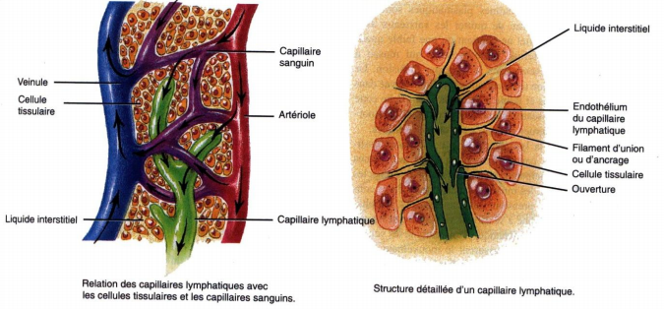
- Les LIC liquides intracellulaires
L’eau intracellulaire représente 40 % du poids du corps. La composition de ce secteur est très hétérogène en fonction de la nature des tissus. Le principal cation intracellulaire est le potassium (K +).
La différence entre la composition du milieu cellulaire et celle du milieu extracellulaire est due à l’équilibre de GIBBS –DONNAN. Cet équilibre est lié à la présence des protéines intracellulaires et surtout à un transport actif de la pompe Na+/K +atpase.
En fait, la présence des protéines, attire de l’eau vers la cellule car sa membrane est imperméable à ces anions de gros poids moléculaire. La force d’attraction est dite force colloïde osmotique. Il y’a un risque que la cellule se gonfle et s’éclate. Or, à l’état normal, la pompe atpasique de la membrane cellulaire, contre balance cette force et empêche l’hyper hydratation cellulaire
Il est caractérisé par une composition :
- riche en potassium.
- pauvre en sodium.
- riche en chlore
- riche en phosophore (PO₄²⁻), molécule très importante pour les échanges énergétiques.
- pauvre en calcium. Comme le calcium précipite en présence de phosphore, on trouve très peu de calcium intracellulaire. Il est généralement stocké dans les organites (mitochondries principalement).
- riche en protéines.

Unités de mesures des concentrations : 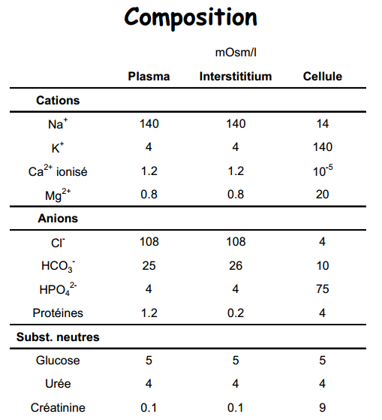
Tableau2 : composition des différents secteurs liquidiens
III. LES UNITES DE MESURES DES CONCENTRATIONS
  - MOLARITÉ, en moles /L
Ex : NaCl de PM = 58.5, alors Nacl de 1M = 58.5g/L
C’est la masse en gramme d’une molécule c’est à dire 6,02 .10²³ molécules ou atomes. Elle est exprimée en mole (M) par litre de solution. cette unité de mesure concerne les substances ionisées et non ionisées.

  - EQUIVALENTS, en charges électriques
NaCl = Na⁺ + Cl⁻= 2 Eq/L
CaCl₂ = Ca²⁺ + 2Cl⁻ = 4Eq/L
Glucose, pas de charge électrique, 0 Eq/L

Un équivalent correspond à la masse d’un anion se combinant à une mole. Le plus souvent on utilise le milliéquivalent (meq).Cette unité de mesure pour les substances dissoutes tel que les électrolytes, elle ne peut intéresser que les substances fortement dissociées comme le chlorure de sodium. Elle ne peut pas concerner les substances peu dissociées comme le calcium car souvent lié aux protéines de transport à plus de la moitié

  - OSMOLARITÉ, particules/L
NaCl 1M = 2 osmoles/L
CaCl₂ 1M = 3 osmoles/L
Glucose 1M = 1 osmole/L
Protéine X 1M = 1 osmole/L

  - OSMOLALITÉ, osmoles/Kg d’eau
On tient compte de la place occupée par les particules en solution
C’est une unité proportionnelle au nombre de particules dissoutes osmotiquement actives quelques soit leur nature chimique (dissoute ou non) Ainsi l’osmolarité n’est que la concentration des particules dissoutes exerçant un pouvoir osmotique réel par rapport aux molécules d’eau.
  - Le calcul de l'osmolarité plasmatique:

a-L'ensemble Des osmoles actives et inactives (ionogramme):
OsmP = [ (Natrémie X 2) + glycémie + urée] = 280 - 295 mmol/l ou mOsmol/l

b-L'ensemble des osmoles actives: tonicité plasmatique:
OsmP = [ (Natrémie X2) + glycémie ]
Les solutions iso-osmotiques ont une concentration osmolaire de 280-300 mOsm/kg d'eau,identique à celle du milieu extracellulaire.Les solutions isotoniques sont des solutions iso-osmotiques de cristalloïdes ne pénétrant pasdans les cellules

IV. REGULATION, échanges et mouvements.
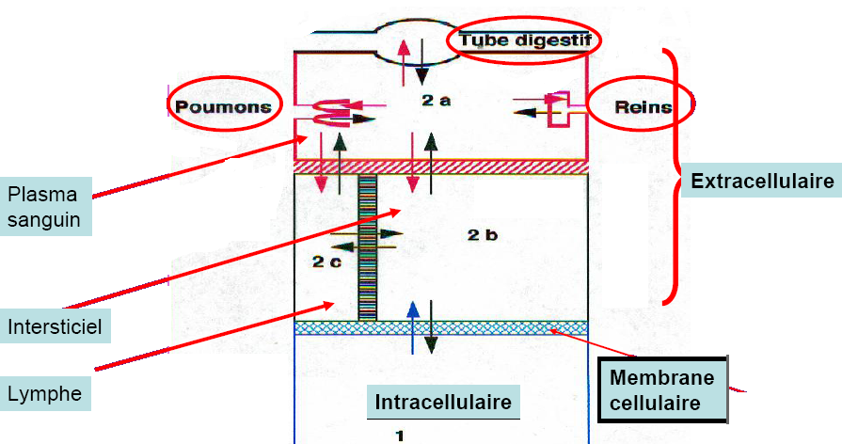
- Mécanismes de régulation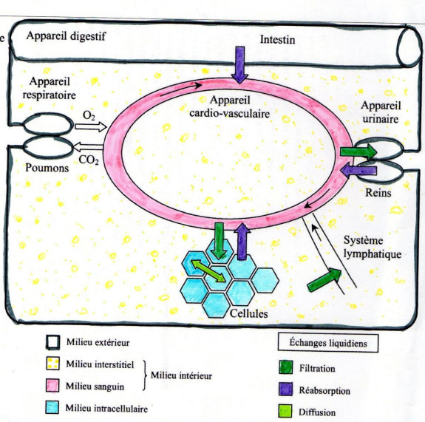
- Maintien du volume extracellulaire : rôle du « capital » sodé :
Le système cardiovasculaire est anatomiquement clos sauf coupures,hémorragies
  - Mouvement des solutés

  - La diffusion passive de solutés
- Diffusion due à une différence de concentration
- Diffusion du soluté à travers la membrane (perméable au soluté), depuis la solution la plus concentrée vers la solution la moins concentrée jusqu’à équilibre des concentrations
- toujours un peu d’échanges dans le sens opposé !
- Mécanisme passif ne nécessitant pas de dépense d’énergie
- [A] = [B] flux net nul
  - Le transfert actif de solutés :
Il se fait :
- Contre un gradient de concentration
- Contre un gradient électrique
- Transfert de soluté à travers la membrane, depuis la solution la moins concentrée vers la solution la plus concentrée, pour compenser la diffusion passive et maintenir une différence de concentration (ou de potentiel)
- Mécanisme actif nécessitant une dépense d’énergie (hydrolyse de l’ATP…) et des transporteurs membranaires spécifiques.
- Transfert électrogène (càd transfert qui produit de l’électricité – déplacement de charges), maintient d’une ddp électrique (cellule chargée négativement).

- LES ÉCHANGES PLASMA / LIQUIDE INTERSTITIEL
Ils ont été décrits en 1896 par Starling : 4 forces contrôlent ces échanges, qui se font au niveau des capillaires.

PRESSION HYDROSTATIQUE
▪ Pression hydrostatique du capillaire Pc
C’est la pression du sang dans le capillaire : 25mm Hg coté artériel, 5mmHg coté veineux, en raison de la résistance à l’écoulement.
▪ Pression hydrostatique de l’interstitium Pi
Elle est faible et légèrement inférieure à la pression Atm (760 mm Hg), elle est de -5mm Hg. Pas de variations.

Une force tend à faire sortir du liquide, c’est le gradient de pression hydrostatique.
ΔP = 30 coté artériole et ΔP = 10 coté veineux

PRESSION ONCOTIQUE (due à la présence de protéines)
▪ Pression πc = 30 mmHg du coté veineux et du coté artériel
▪ Pression πi = 12 mmHg
▪ C’est la force qui retient l’eau, elle marche dans « l’autre sens ».

Filtration=Kf [(Pc-Pi)-(πc-πi)]

Kf: coefficient de filtration de la paroi capillaire
Pc: pression hydrostatique capillaire Π
c: pression oncotique plasmatique
Pi: pression hydrostatique interstitielle
Pi: pression oncotique interstitielle

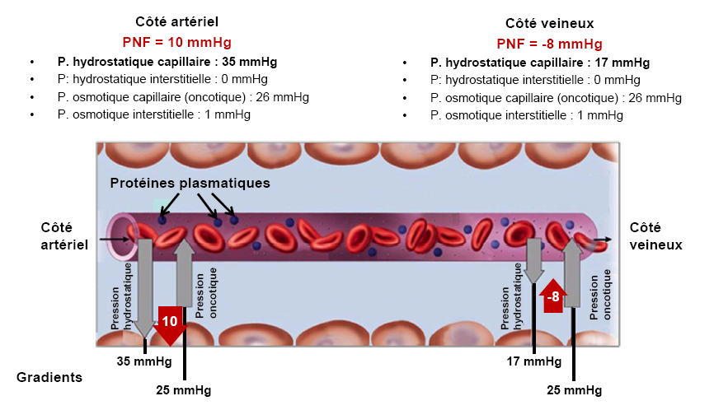
- Echanges liquidiens entre les compartiments plasmatique et interstitiel

- Liquide filtré dans le compartiment interstitiel et non réabsorbé ~ 2 ml/min
- Drainé par les vaisseaux lymphatiques puis retourné par le conduit thoracique dans le compartiment plasmatique au niveau de la circulation veineuse
- Constance des volumes des deux compartiments à l’équilibre

VI. Méthodes de mesures :
Mesure indirecte par la dilution d’une quantité connue d’un marqueur
Volume du compartiment = Quantité du marqueur/ Concentrat ion du marqueur
Propriétés du marqueur :
– Distribution homogène dans le compartiment d’intérêt
– Pas de diffusion dans les autres compartiments
– Pas de métabolisme ou de synthèse
– Pas de toxicité
– Dosage rapide, facile et reproductible

